Níže uvedeného dne, měsíce a roku byla uzavřena mezi těmito smluvními stranami:

Město Kutná Hora,
se sídlem Havlíčkovo náměstí 552/1, 284 01 Kutná Hora,
zastoupené vedoucí odboru správy majetku paní Mgr. Bc. Alenou Šorčíkovou
IČO: 00236195
DIČ: CZ00236195
na straně jedné
(dále jen „pronajímatel“)

a

TISKÁRNA GRAFIA GRYČ, s.r.o.
se sídlem Buzulucká 490, Kutná Hora, PSČ 28401,
zastoupená jednatelem panem XXXXX, nar. XXXX, bytem XXXXX, Kutná Hora - Žižkov, PSČ 284 01,
IČO: 274 01 316
DIČ: CZ27401316
na straně druhé
(dále jen „nájemce“)

tato
NÁJEMNÍ SMLOUVA
podle ustanovení § 2201 a násl. zákona č. 89/2012 Sb., občanský zákoník, v platném znění

  - Pronajímatel prohlašuje, že je výlučným vlastníkem pozemku p.č. 325, jehož součástí je stavba č.p. 30, Barborská ul. v Kutné Hoře, zapsaného na LV č. 10001 pro obec a katastrální území Kutná Hora u Katastrálního úřadu pro Středočeský kraj, Katastrální pracoviště Kutná Hora.

  - Touto smlouvou pronajímatel přenechává nájemci do užívání prostor sloužící podnikání v přízemí vlevo nemovité věci uvedené v čl. 1.1. této smlouvy tak, jak je zakreslen v situačním plánku, který je přílohou č.1. a tvoří nedílnou součást této smlouvy, za účelem provozování expozice historie knihtisku v Kutné Hoře spojené s prodejem vlastních výrobků a doplňkového sortimentu.
  - Nájemce prohlašuje, že je mu stav předmětu nájmu dobře znám a že jej v tomto stavu přejímá.
  - Nájem nebude zapsán do katastru nemovitostí.

  - Tato nájemní smlouva se uzavírá s účinností od 1.7.2018 na dobu neurčitou s tříměsíční výpovědní dobou. Tříměsíční výpovědní doba počíná běžet prvním dnem měsíce následujícího po měsíci, v němž byla výpověď doručena druhé straně.
  - V případě výpovědi ze strany pronajímatele z důvodu, že je nájemce v prodlení s hrazením peněžitých závazků dle této smlouvy, činí výpovědní doba 15 dnů a počíná běžet prvním dnem měsíce následujícího po měsíci, v němž byla výpověď doručena druhé straně.
  - V den ukončení nájemního vztahu se nájemce zavazuje předat předmět nájmu v provozuschopném stavu, minimálně však v takovém stavu, v jakém je převzal. Při skončení nájmu si může nájemce pouze s písemným souhlasem pronajímatele oddělit a vzít si to, co do předmětu nájmu vložil vlastním nákladem. Pokud pronajímatel k oddělení souhlas nedá, vzdává se nájemce nároku na náhradu svých nákladů.

  - Předmět nájmu se pronajímá úplatně za roční nájemné ve výši 129.600,- Kč + daň z přidané hodnoty v zákonné výši slovy: jednostodvacetdevěttisícšestset korun českých.
  - Nájemné bude nájemcem hrazeno čtvrtletně předem vždy nejpozději do 10. dne prvního měsíce předcházejícího čtvrtletí (tzn.: I. čtvrtletí běžného roku bude uhrazeno do 10. října roku předešlého; II. čtvrtletí běžného roku bude uhrazeno do 10. ledna běžného roku; III. čtvrtletí běžného roku bude uhrazeno do 10. dubna běžného roku; IV. čtvrtletí běžného roku bude uhrazeno do 10. července běžného roku), ve výši ¼ ročního nájemného tj. 32.400,- Kč + daň z přidané hodnoty v zákonné výši, na základě daňového dokladu – splátkového kalendáře, který tvoří přílohu č. 2 této smlouvy. Dílčím zdanitelným plněním v období od 1.7.2018 do 31.12.2018 je den 1.7.2018. Na další období je dílčím zdanitelným plněním den splatnosti.
  - Pronajímatel je povinen doručit daňový doklad – splátkový kalendář na další období nájemci vždy minimálně 10 kalendářních dnů před datem splatnosti první platby uvedené ve splátkovém kalendáři. Daňový doklad bude nájemci zaslán v elektronické podobě do datové schránky: 2he7emb.
  - Nájemné za období od 1.7.2018 do 30.9.2018 ve výši 32.400,- Kč bude uhrazeno na účet pronajímatele nejpozději do 5.7.2018. Nájemné za období od 1.10.2018 do 31.12.2018 ve výši 32.400,- Kč bude uhrazeno na účet pronajímatele nejpozději do 15.8.2018.
  - V případě, že bude nájemce v prodlení s placením peněžitých závazků dle této smlouvy déle než deset dnů, zavazuje se zaplatit pronajímateli smluvní pokutu ve výši 0,05% z dlužné částky za každý den prodlení. Smluvní pokuta je splatná do deseti dnů od jejího vyúčtování.
  - Za den zaplacení peněžitých závazků nájemce, dle této smlouvy, se považuje den připsání celé finanční částky na účet pronajímatele.
  - Pokud bude nájemce v prodlení s hrazením nájemného nebo s úhradou za služby spojené s užíváním předmětu nájmu, dává tímto souhlas k tomu, aby pronajímatel tyto skutečnosti zveřejnil.
  - Pronajímatel je oprávněn jednostranně zvyšovat nájemné vždy s účinností ke dni 1. ledna toho kterého roku tak, že nájemné se zvýší poměrně s ohledem na míru inflace v uplynulém roce vyhlášenou příslušným státním orgánem. Za základ se bere vždy naposledy stanovená výše nájemného. V případě, že pronajímatel své právo na zvýšení nájemného dle míry inflace nevyužije, je oprávněn zvýšit nájemné v kterémkoliv z následujících kalendářních roků o kumulovanou míru inflace za období od posledního zvýšení, s tím, že nájemné v takto stanovené výši je nájemce povinen platit až za období od 1. ledna toho roku, v němž pronajímatel zvýšení nájemného dle tohoto ustanovení uplatnil.

  - Nájemce se zavazuje hradit za služby spojené s užíváním předmětu nájmu (tj. vodné, stočné, srážková voda, topení a komín) formou zálohy ve čtvrtletních splátkách předem vždy nejpozději do 10. dne prvního měsíce předcházejícího čtvrtletí (tj. 10.ledna, 10.dubna, 10.července, 10.října) ve výši 2.080,- Kč (vodné, stočné činí 200,- Kč, srážková voda činí 330,- Kč, topení činí 1.500,- Kč, komín činí 50,- Kč) včetně daně z přidané hodnoty v zákonné výši na základě daňového dokladu – platebního kalendáře, který tvoří přílohu č. 3 této smlouvy. Pronajímatel je povinen doručit daňový doklad – platební kalendář na další období nájemci vždy minimálně 10 kalendářních dnů před datem splatnosti první platby uvedené v platebním kalendáři. Daňový doklad bude nájemci zaslán v elektronické podobě do datové schránky: 2he7emb.
  - Pronajímatel se zavazuje, že provede 1x ročně vyúčtování a to následovně:
a) vodné stočné − bude účtováno dle odečtu podružného vodoměru,
b) srážková voda − bude účtována poměrem dle m2 pronajaté plochy k celkové ploše nebytových prostor,
c) topení – bude účtováno dle vyhlášky č. 269/2015 Sb. Ministerstva pro místní rozvoj s tím, že náklady budou rozděleny na 50% základní složky a 50% spotřební složky. Základní složka bude rozdělena podle poměru velikosti započitatelné podlahové plochy nebytového prostoru k celkové započitatelné podlahové ploše v zúčtovací jednotce a spotřební složka bude rozdělena úměrně výši náměrů měřičů tepelné energie.
d) komín – bude účtováno dle faktury od dodavatele.
  - Vyúčtování bude provedeno nejpozději do čtyř měsíců po skončení zúčtovacího období, tj. do 30.4. běžného roku s tím, že nedoplatek i přeplatek záloh na poskytnuté služby jsou splatné nejpozději do 31.7. běžného roku. Zúčtovací období počíná dnem 1.1. běžného roku a končí dnem 31.12. běžného roku.
  - Ostatní služby spojené s užíváním předmětu nájmu se nájemce zavazuje hradit přímo dodavatelům.
  - Nájemce se zavazuje uhradit zálohu na služby za období od 1.7.2018 do 31.12.2018 ve výši 4.160,- Kč včetně daně z přidané hodnoty (vodné, stočné činí 400,- Kč a srážková voda činí 660,- Kč, topení 3.000,- Kč, komín činí 100,- Kč) nejpozději do 15.7.2018 na účet pronajímatele. Záloha na další čtvrtletí bude uhrazena dle čl. 5.1. této smlouvy.

  - Pronajímatel má ve své pojistné smlouvě pojištěnu nemovitou věc uvedenou v čl. 1.1. této smlouvy v rámci pojištění majetku Města Kutná Hora. Pojištění vybavení, zboží a předmětů vnesených nájemcem do předmětu nájmu je vůlí nájemce.
  - Nájemce upozorní pronajímatele neodkladně na závady, které by bránily řádnému a bezpečnému užívání nemovité věci a umožní pronajímateli vstup do předmětu nájmu za účelem odstranění závad. Nájemce na své náklady neprodleně odstraní závady a škody, které vzniknou na nemovité věci nebo na předmětu nájmu v důsledku jeho činnosti.
  - Nájemce je povinen pečovat o předmět nájmu s péčí řádného hospodáře tak, aby bylo zabráněno škodám, přičemž se řídí příslušnými právními předpisy. Nájemce se dále zavazuje plnit povinnosti vyplývající ze zákona č. 133/1985 Sb., o požární ochraně, ve znění pozdějších předpisů, spojené s užíváním předmětu nájmu.
  - Nájemce je povinen umožnit pronajímateli dle dohody vstup za účelem kontroly stavu nemovité věci nejméně 2x ročně.
  - Nájemce se zavazuje, že bude předmět nájmu udržovat v řádném a provozuschopném stavu, zejména se zavazuje provádět na svůj náklad drobné opravy a běžnou údržbu předmětu nájmu a jeho zařízení obdobně, jak je uvedeno v Nařízení vlády č. 308/2015 Sb. o vymezení pojmů běžná údržba a drobné opravy související s užíváním bytu (viz příloha č. 4), pokud se vybavení nebo zařízení v předmětu nájmu nacházejí.
  - Nájemce se zavazuje udržovat schůdnost prostor přilehlých k nemovité věci, v níž se nachází předmět nájmu, zejména úklid sněhu z chodníků v zimním období. Nájemce se zavazuje nahradit škodu, která vznikne pronajímateli nebo třetím osobám v důsledku nesplnění výše uvedených povinností.
  - Nájemce je povinen v předmětu nájmu zajistit vlastním nákladem provedení pravidelných revizí el. zařízení, plynu, hasicích přístrojů, komínů a dále je povinen tyto revize neprodleně předkládat pronajímateli, aby případné zjištěné závady mohly být ve stanovených termínech odstraněny.
  - Stavební úpravy nebo jakékoli jiné změny předmětu nájmu může nájemce provádět pouze s předchozím písemným souhlasem pronajímatele. Změnu předmětu nájmu nebo stavební úpravy provádí nájemce na svůj náklad. Dojde-li změnou předmětu nájmu nebo stavebními úpravami ke zhodnocení, vzdává se nájemce práva požadovat po pronajímateli vyrovnání podle míry zhodnocení při skončení nájmu. Nájemce se vzdává náhrady nákladů s těmito úpravami spojenými, pokud nedojde k jiné dohodě. Nedojde-li mezi smluvními stranami k jiné dohodě, nájemce se rovněž vzdává nároku požadovat po skončení nájmu protihodnotu toho, o co se zvýšila hodnota předmětu nájmu provedením jakýchkoli úprav nebo změn. Tato smlouva není zároveň souhlasem vlastníka pro stavební řízení.
Nájemce bere na vědomí, že stěny předmětu nájmu byly před uzavřením této smlouvy ošetřeny termoizolační hmotou a speciálním tenkostěnným nátěrem z důvodu odstranění vlhkosti stěn, a proto se zavazuje předem konzultovat s pronajímatelem jakýkoliv zásah do omítek a malby.
  - Nájemce se zavazuje, že na své náklady provede kroky potřebné k vydání rozhodnutí povolující změnu užívání předmětu nájmu za účelem uvedeným v čl. 2.1. této smlouvy, pokud je rozhodnutí o změně užívání třeba. Pokud si změna užívání vyžádá náklady, nese je ze svého nájemce a vzdává se nároku na jejich náhradu, a to i na vyrovnání s pronajímatelem při skončení nájmu v případě, že dojde ke zhodnocení předmětu nájmu.
  - Nájemce nesmí bez souhlasu pronajímatele přenechat předmět nájmu nebo jeho část do podnájmu jiné fyzické nebo právnické osobě. Nájemce bude užívat předmět nájmu pouze pro své potřeby a pro účely uvedené v článku 2.1. této smlouvy. V případě, že toto ustanovení nebude ze strany nájemce dodrženo, je toto důvodem k výpovědi z nájmu ze strany pronajímatele, přičemž výpovědní doba činí 15 dnů a počíná běžet prvním dnem měsíce následujícího po měsíci, v němž byla výpověď doručena.
  - Nájemce může nemovitou věc, kde se nalézá předmět nájmu, opatřit v přiměřeném rozsahu štíty, návěstími a podobnými znameními. Velikost a přesné umístění štítu, návěsti či jiného znamení je však povinen s pronajímatelem předem projednat a jejich instalaci provést až po obdržení příslušných veřejnoprávních souhlasů či povolení, je-li jich v konkrétním případě zapotřebí; jejich zajištění je povinností nájemce. Na základě tohoto projednání vydá pronajímatel k umístění svůj písemný souhlas, v němž případně uvede podmínky, za nichž je souhlas dáván.
  - Nájemce je oprávněn uvádět adresu stavby uvedené v článku 1.1. této smlouvy jako adresu svého místa podnikání. V případě ukončení této nájemní smlouvy je nájemce povinen nejpozději v poslední den nájmu zajistit výmaz místa podnikání (sídla) na výše uvedené adrese z příslušného rejstříku.

  - Smluvní strany sjednávají, že při skončení nájmu nevzniká nájemci právo na náhradu za převzetí zákaznické základny. Při skončení nájmu ze strany pronajímatele se tedy nájemce vzdává jakéhokoliv nároku uvedeného v ust. § 2315 zák. č. 89/2012 Sb., občanský zákoník, ve znění pozdějších předpisů.
  - Tato nájemní smlouva podléhá uveřejnění v registru smluv dle zák. č. 340/2015 Sb., o zvláštních podmínkách účinnosti některých smluv, uveřejňování těchto smluv a o registru smluv, v platném znění. Smluvní strany se dohodly, že tato smlouva bude uveřejněna v registru smluv, a to v celém rozsahu, obsahuje-li informace či metadata, které se dle tohoto zákona obecně neuveřejňují nebo které mají či mohou být vyloučeny, smluvní strany výslovně souhlasí s tím, aby tato smlouva byla uveřejněna jako celek včetně takových informací a metadat (osobních údajů apod.). Uveřejnění této smlouvy v registru smluv zajistí bez zbytečného odkladu po jejím uzavření pronajímatel.
Tato smlouva nabývá účinnosti dnem uveřejnění v registru smluv v souladu s ust. § 6 odst. 1 zákona č. 340/2015 Sb., není-li smluvními stranami sjednáno datum pozdější.

  - Tato smlouva se vyhotovuje ve třech stejnopisech, z nichž jeden obdrží nájemce a dva pronajímatel.
  - Tuto smlouvu lze měnit nebo doplnit pouze písemnými, vzájemně odsouhlasenými a smluvními stranami podepsanými dodatky, které jsou postupně číslovány a stávají se nedílnou součástí této smlouvy.
  - Smluvní strany této nájemní smlouvy prohlašují, že tato je projevem jejich svobodné a vážné vůle, že jim nejsou známy žádné překážky faktické ani právní, které by bránily jejímu uzavření. Prohlašují dále, že tuto smlouvu neuzavírají v tísni či za nápadně nevýhodných podmínek.
  - Před podpisem si strany tuto smlouvu řádně přečetly, s jejím obsahem souhlasí a na důkaz připojují své vlastnoruční podpisy.

Doložka
Město Kutná Hora prohlašuje, že byly splněny veškeré zákonné podmínky pro platnost této nájemní smlouvy, vyplývající ze zákona č. 128/2000 Sb., o obcích, ve znění pozdějších předpisů.
Výběrové řízení na pronájem předmětných prostor bylo zveřejněno vyvěšením na úředních deskách ve dnech od 19.4.2018 do 23.5.2018 dle zákona č. 128/2000 Sb.; v téže době bylo rovněž zveřejněno způsobem umožňujícím dálkový přístup na internetové stránce města.
Uzavření této nájemní smlouvy bylo schváleno usnesením Rady města Kutná Hora č. 386/18 ze dne 30.5.2018 podle ust. § 102 odst. 3 výše uvedeného zákona.

V Kutné Hoře dne ………. 2018

……………………………… ………………………………….

Město Kutná Hora TISKÁRNA GRAFIA GRYČ, s.r.o.
pronajímatel nájemce

Příloha č. 1

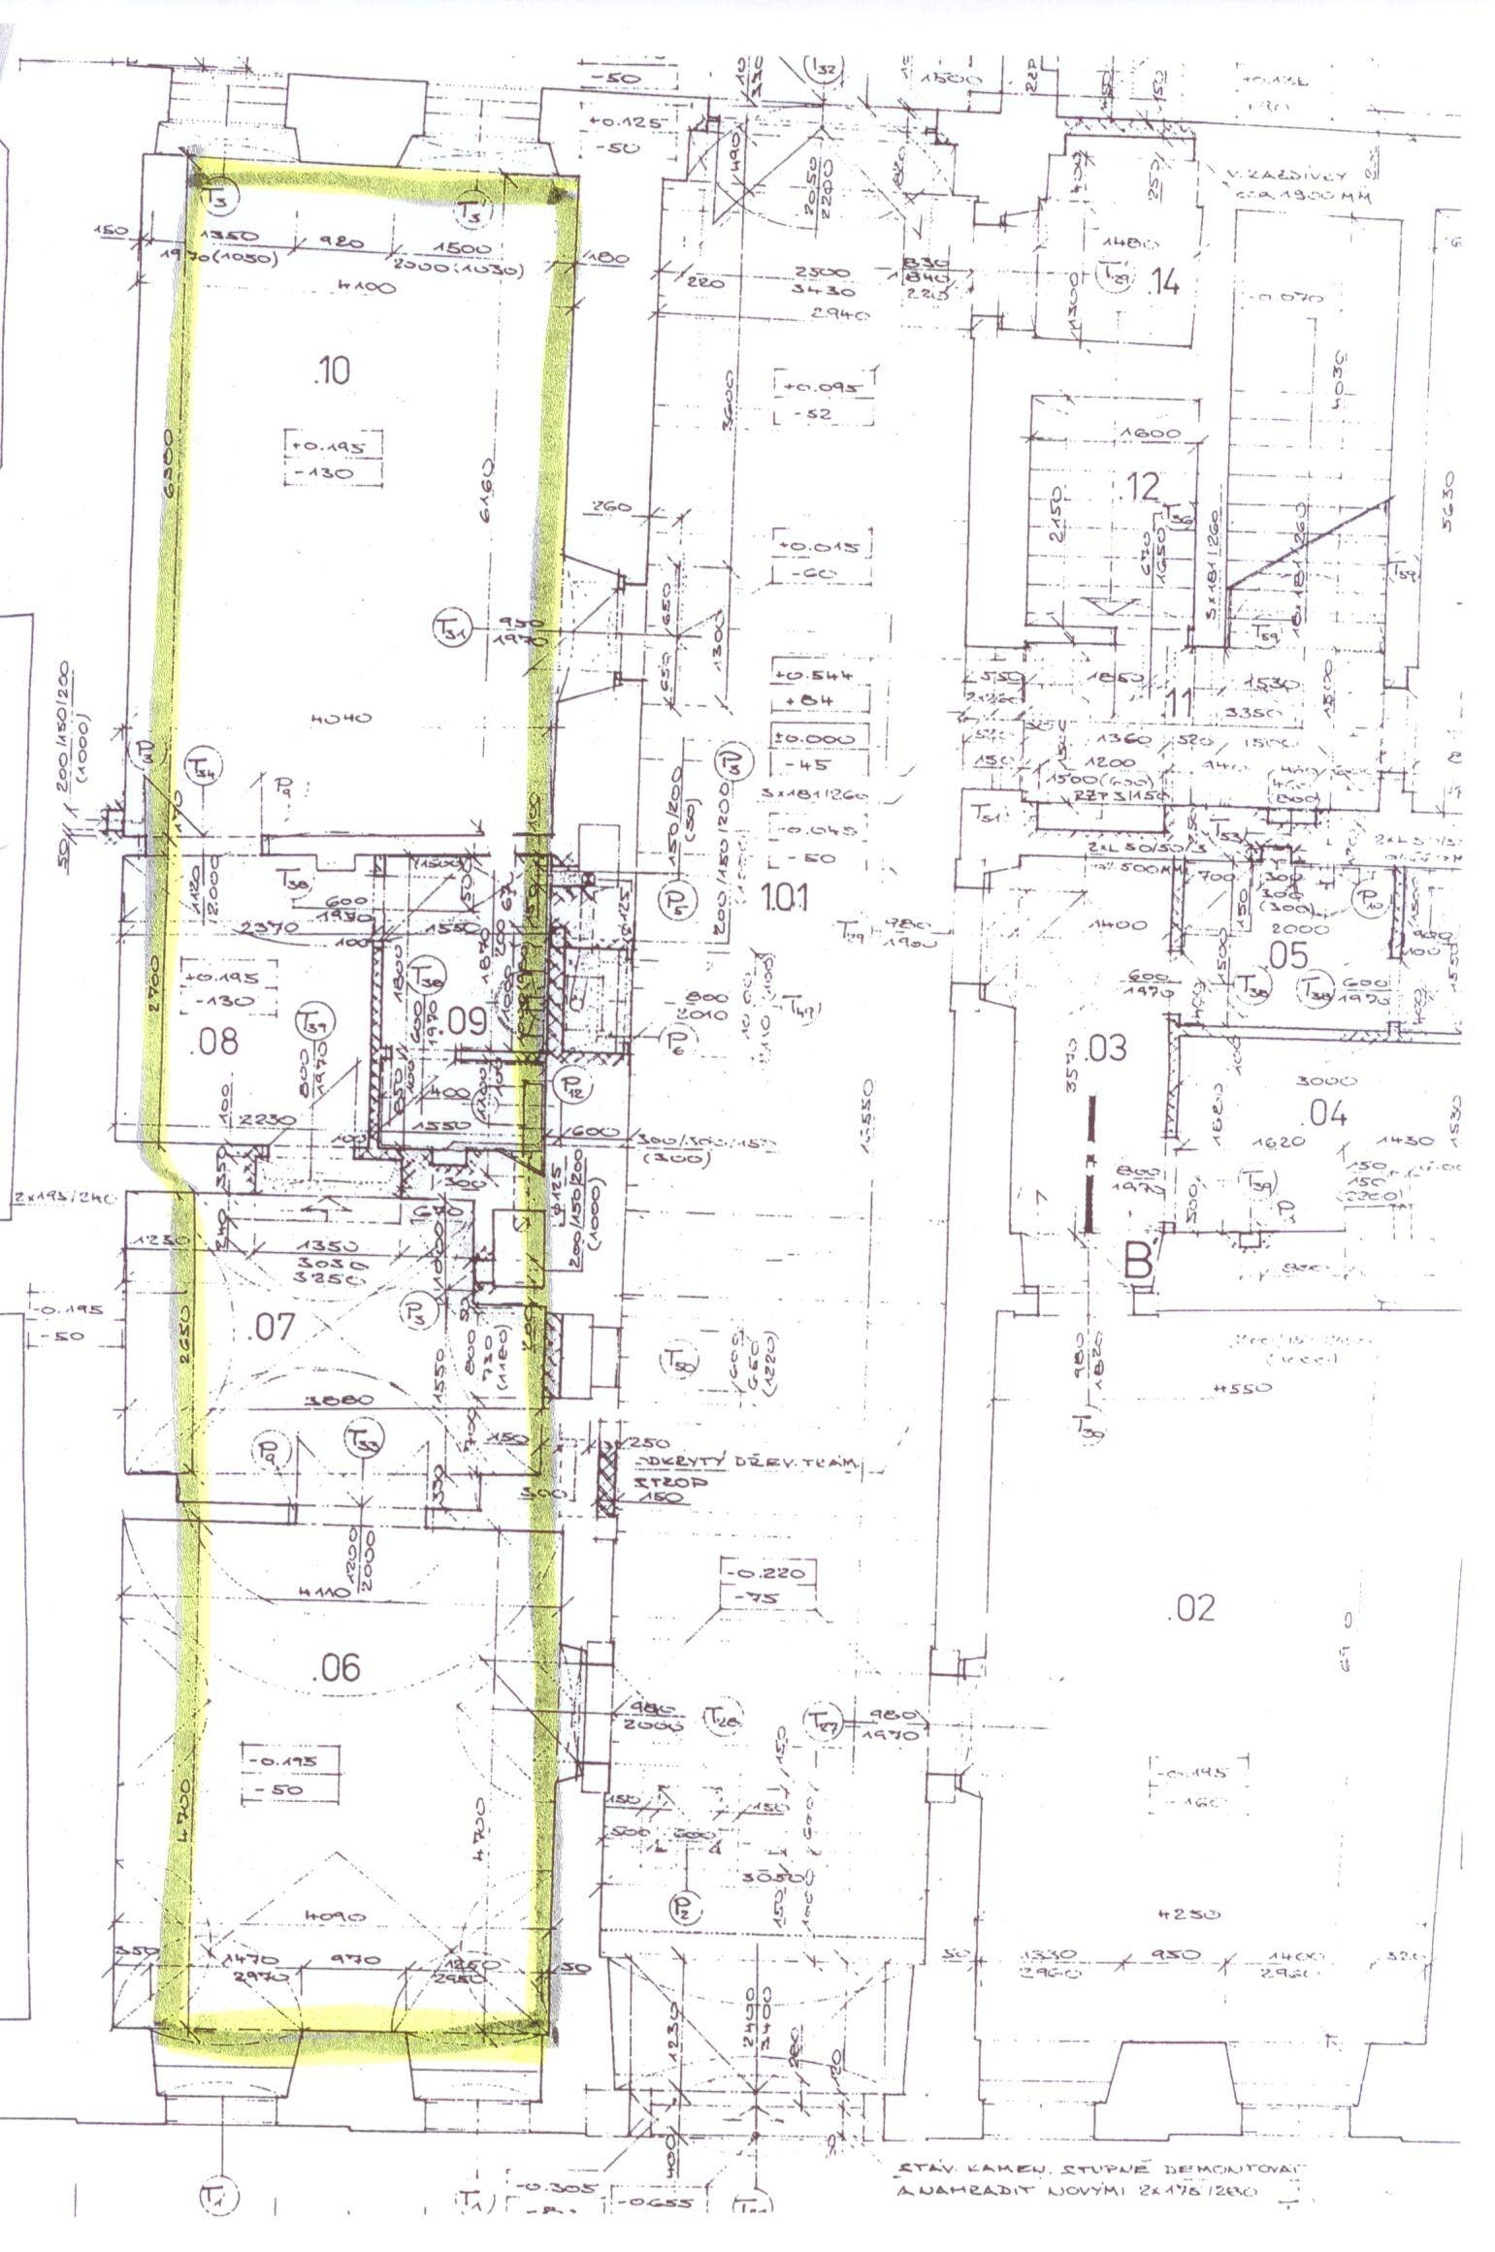
Příloha č. 2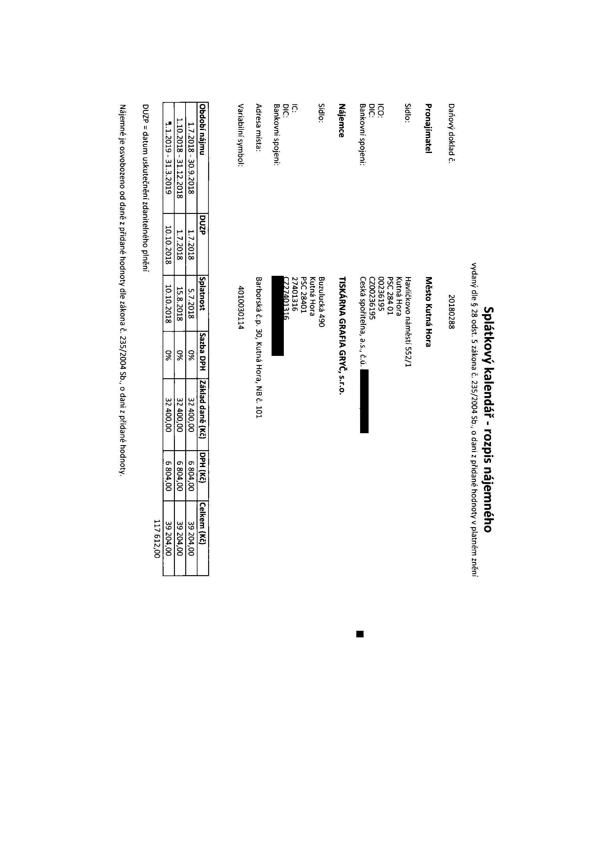
Příloha č. 3
